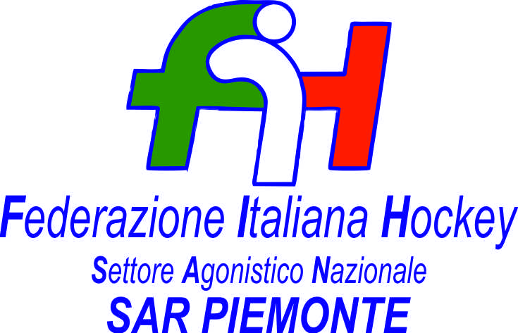

FEDERAZIONE ITALIANA HOCKEY - SAN PIEMONTE

Cocco Felicita Str. Casa del Bosco 19 12042 BRA CN - tel. 347.1106091 - 349.9703176
e-mail - sar1.felicocc@libero.it sanpiemonte@federhockey.it

Bra, 27 Febbraio 2022

C.U. 116 - GARA SERIE B MASCHILE

Venuti a conoscenza della prematura scomparsa del Dr. Pino Palmieri Presidente dell’HC BRA e Vice-Presidente della FIH, la gara di Serie B maschile
HC BRA - HP VALCHISONE a calendario oggi è stata rinviata.

Invito le Società interessate ad accordarsi per ll recupero.

Cordiali Saluti

SAN PIEMONTE

Cocco Felicita

___________________________________________________________________________________
 | 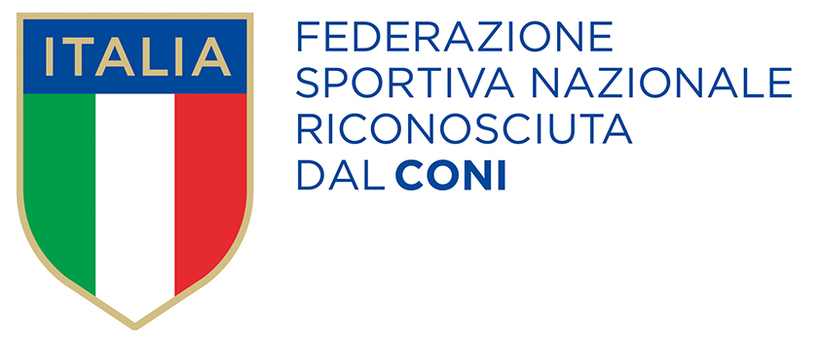
  Responsabile S.A.R. Piemonte: Felicita COCCO
  Tel. 347/1106091 – 349/9703176 – e-mail: sanpiemonte@federhockey.it
  Partita Iva 01384511000 – Cod. Fiscale 05288960585

